【意見交換資料】大阪府障がい者差別解消条例改正について
資料 ２

1. 法令施行後の年度ごとの新規相談件数及び法上の差別2類型の件数
（令和５年度活動報告書より再掲）
改正条例の施行
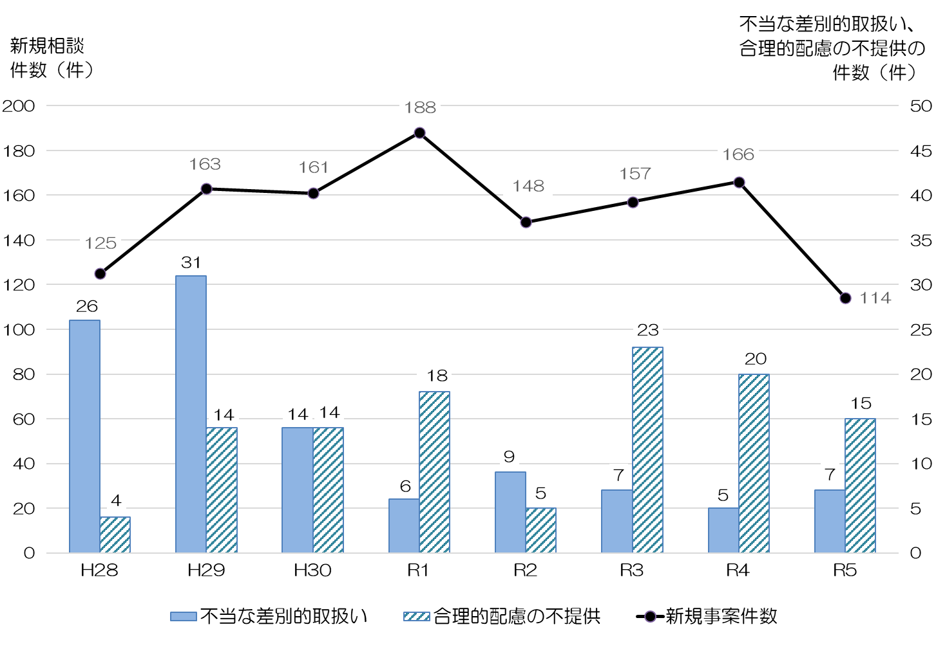

（R5.12まで）

【相談件数の推移について】
・新規相談件数は平成28年度の条例制定から令和元年度までは増加傾向であったが、それ以降は令和元年度の件数を上回ることはなかった。
・条例制定当初は「不当な差別的取扱い」に関する新規相談件数が「合理的配慮の不提供」より多かったが、条例改正以降（令和３年以降）は毎年度「合理的配慮の不提供」に関する新規相談の件数が「不当な差別的取扱い」より多くなっている。

【条例改正の影響について】
・相談件数が令和元年度以降では増加していないことは、新型コロナウイルス感染症の拡大抑制のための行動制限に伴い、障がいのある人が事業者（飲食店、公共交通機関など）と接触する機会が減ったためと考えられる。しかし、新型コロナウイルス感染症が感染法上の５類に移行され、行動制限がほぼなくなった令和5年度の相談件数は12月末までの９か月間で114件であり、これを12か月分に換算すると152件となることから、条例の改正により相談件数が大きく増加することはなかったと考えられる。
・そうした中で、「合理的配慮の不提供」に関する相談件数は、法令の制定後に増加したが、令和２年度は件数が減っていた。その後、改正条例の施行により、事業者による合理的配慮の提供を義務化した令和３年度には再び増加した。これは合理的配慮の考え方が障がい者を中心に徐々に理解が進んできたことに加え、改正条例の施行により合理的配慮の提供が再び注目されたことが要因ではないかと考えられる。令和３年度以降は合理的配慮の不提供に関する相談件数が徐々に減っているが、令和６年度の障がい者差別解消法の改正法施行に伴い、再び注目されることで来年度は相談件数が伸びるのではないかと考えられる。

２．広域支援相談員が相談を受ける中で感じた印象
・条例改正後、相談者からの相談の中で、府条例において事業者は合理的配慮の提供をしなければならないのに、なされていないという内容の話がされるようになった。
・一方で事業者側の合理的配慮を提供しないといけないという意識はあまり上がっているようには思えない。差別解消法や府条例、合理的配慮の提供について知らないと答える事業者が少なくない。
・その場合、事業者に対して啓発を実施するが、大阪府では条例により合理的配慮の提供が努力義務ではなく、法的義務となっていることを伝えるとしっかりと対応する必要があると考えてくれるところもあり、条例改正をした効果はあると考える。

３．大阪府の実施した周知啓発の取組み
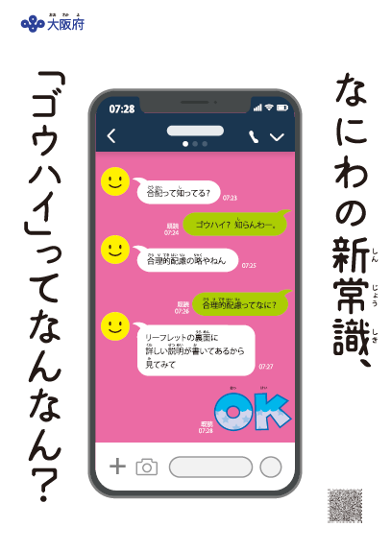
〇条例改正チラシの作成・配付
大阪府では条例改正を周知するためのチラシを作成し、府内の市町村・事業者団体・関係団体に配布した。また、大阪府の実施する研修やイベントにおいても配布を行い、令和5年度までに6万枚強を配布した。

〇フォーラムの実施、動画による周知啓発
条例改正を実施した令和３年度は新型コロナウイルス感染症の影響で集合形式の研修会や紙媒体での周知啓発が実施しにくい環境だった。そこで、その他の周知方法として、法令や合理的配慮についての理解を深めてもらうことを目的としたフォーラムを開催し、その模様を写した動画と法令を説明するための動画を作成し、オンラインで公開した。
動画については事業者らに研修等でも利用いただけるよう、案内を行い、大阪府が庁内や事業者団体に向けて実施した研修等でも利用した。令和４年度以降もテーマを変えて実施をした。

4．今後の方向性
・広域支援相談員が相談解決に向けた調整に取り組む中で、残念ながら事業者における認識がまだまだ進んでいないことが分かった。周知啓発や研修の取組みは実施しているが、それが人事担当者や研修担当者などで止まってしまわないようにするための工夫が必要。
・条例による義務付けが法律による義務付けと比べて軽んじられるべきではないが、一般府民の感覚として、法律ほど重要に感じてもらえなかった可能性がある。令和５年度に大阪府では改正法の施行を周知するリーフレットを作成し、周知・啓発を行った。引き続き法律において義務となったこと、また全国一律で義務となることなどを含め障害者差別解消法の周知、啓発に努める。

